**PROPOSTA DE UM MÉTODO PARA IDENTIFICAÇÃO DOS RISCOS AMBIENTAIS EXISTENTES NA ATIVIDADE DE MINERAÇÃO: UM ESTUDO DE CASO EM UMA PEDREIRA LOCALIZADA NA REGIÃO METROPOLITANA DE FORTALEZA**

Ana Geiciane Ferreira do Nascimento (IFCE – *Campus* Caucaia)

geicianenascimento13@hotmail.com

Cleidiane da Silva Oliveira (IFCE – *Campus* Caucaia)

clediane.silva445@gmail.com

Lívia Helena Moura do Nascimento (IFCE – *Campus* Caucaia)

livia.moura709@gmail.com

Jarbas Rocha Martins (IFCE – *Campus* Caucaia)

jarbas.rocha@ifce.edu.br

**Resumo**

O presente estudo tem como objetivo facilitar a identificação dos riscos ambientais existentes em uma indústria de mineração, avaliando e discutindo os agentes inerentes às operações unitárias do processo produtivo e analisando as condições em que os trabalhadores estão expostos. A pesquisa foi feita através de visitas para observação do ambiente e entrevistas com o técnico de segurança responsável, abordando os agentes envolvidos nas atividades, tais como: perfuração, uso de explosivos, transporte manual, entre outros riscos inerentes à extração mineral. Apesar do trabalho tratar-se de um estudo de caso, este pode ser estendido a outras mineradoras, considerando sempre as semelhanças no processo produtivo. O método proposto caracteriza-se pela maior eficiência na identificação dos riscos existentes em atividades como: perfuração, desmonte, carregamento e transporte e peneiramento. Os resultados foram incontestáveis para a sugestão de medidas de controle que buscam a melhoria da saúde e segurança dos trabalhadores.

**Palavras-Chave:** Mineração, Riscos ambientais, Segurança do trabalho.

1. **Introdução**

As indústrias passam por mudanças significativas em relação ao ambiente laboral. Com isso, é salutar a implantação de estratégias que visam a proteção e melhoria de suas condições de trabalho, buscando a redução dos acidentes que prejudicam os diferentes setores que compõem a organização. Na atividade de mineração, essas melhorias caminham a passos vagarosos por influência de vários fatores, tais como: falta de treinamentos específicos para a função, desafios no cumprimento da legislação e falta de investimento.

De acordo com Pepplow (2007), a atividade exercida na organização expõe seu colaborador aos agentes físicos, químicos, biológicos, ergonômicos e mecânicos que acarretam doenças e acidentes graves ou fatais ao trabalhador, uma vez exposto a determinadas concentrações e tempo de exposição.

Conforme defendido por Vasconcelos e Neto (2013), os riscos ambientais são presentes na atividade de mineração. O conhecimento dos riscos presentes no setor mineral do Brasil é significativo, sendo necessária a observância da norma regulamentadora 22 sobre segurança e saúde ocupacional na mineração (BRASIL, 1978). Contudo, são inúmeras as dificuldades que existem no setor para a aplicação da referida norma, com destaque para a norma regulamentadora 6 sobre equipamentos de proteção individual (BRASIL, 1978).

Este estudo se propõe a criar um método para direcionar e facilitar os trabalhos de identificação dos riscos ambientais, contemplando os principais agentes presentes no espaço laboral de uma mineradora. Também são sugeridas medidas preventivas no intuito de melhorar o ambiente de trabalho e a qualidade de vida dos trabalhadores.

Diante dos fatos aludidos, levantou-se a seguinte indagação: Como criar um método para direcionar e facilitar a identificação dos riscos ambientais que os trabalhadores da indústria de mineração estão expostos?

Destarte, a presente pesquisa se justifica pela proposta de um método para a identificação dos riscos no ambiente laboral que os colaboradores de uma indústria mineral estão expostos. Assim, espera-se indicar os diferentes modos e propor, ao final deste estudo, recomendações para adequar as atividades inicialmente desenvolvidas no ambiente analisado, reduzindo os problemas no ambiente de trabalho para torná-lo mais propício ao desenvolvimento das tarefas executadas.

**2. Segurança do trabalho na atividade de mineração**

Segundo Barsano e Barbosa (2014), a segurança do trabalho estuda as possíveis causas dos acidentes e incidentes que surgem durante o estudo da execução das atividades no ambiente laboral, como pode ser visto a seguir:

A análise da tarefa consiste no estudo das condições de trabalho da empresa. Nesta fase, a partir das hipóteses previamente estabelecidas pela análise da demanda, definiu-se a situação de trabalho a ser estudada, isto é, delimitou-se o sistema homem- tarefa a ser abordado através da observação da situação real de trabalho. (MARTINS *et al*., 2016)

De acordo com Saliba (2015), uma das atividades que ocorre um maior número de acidentes do trabalho é a extração mineral. Assim, para cumprir com a responsabilidade com relação à segurança do seu quadro funcional, as empresas passam por uma série de adequações. A legislação específica em segurança e saúde ocupacional na mineração, visa a observação, planejamento e desenvolvimento da atividade, buscando preservar a saúde e segurança do trabalhador. Em conformidade com Silva e Faria (2013), existem diversos riscos ambientais na indústria de mineração, tais como: poeira e ruído. Esses agentes estão presentes em vários setores da mineradora.

**2.1 Riscos Ambientais**

São riscos físicos aqueles que fazem referência ao ambiente, são ligados a fontes de energia. “Muitos profissionais, quando expostos aos agentes físicos, podem sofrer diversos efeitos que variam em razão da sensibilidade, suscetibilidade e defesa do organismo” (ROSSETE, 2015, p. 14).

Riscos químicos são compostos, substâncias e produtos que o contato com o trabalhador pode acontecer pela via respiratória, pele ou por ingestão. Conforme destacam Barsano e Barbosa (2014), o contato com produtos químicos podem trazer sérios problemas de saúde, como: cânceres e mutações.

Os riscos biológicos são formados por vírus, bactérias, parasitas, protozoários e fungos. Silva (2013, p. 77) relata que são “reduzidíssimos seres vivos não vistos a olho nu, presentes em alguns ambientes de trabalho”.

Os riscos ergonômicos são circunstâncias que causam desconforto ao trabalhador. São fatores fisiológicos e psicológicos inerentes à atividade executada pelo empregado. Monotonia e repetitividade, estresse, esforço físico e transporte manual são exemplos de agentes ergonômicos. Pepplow (2007, p. 124) define a adequação ergonômica do ambiente laboral como: “adaptação das condições de trabalho e as características psicofisiológicas dos trabalhadores, de modo a proporcionar um máximo de conforto, segurança e maior desempenho”.

Os riscos de acidentes, também conhecidos como mecânicos, são recorrentes das condições do ambiente de trabalho ou da realização de determinadas atividades. De acordo com Rossete (2015), a possível picada ou mordida de animais peçonhentos, falhas em condições elétricas ou maquinários sem proteção, são exemplos de riscos de acidentes.

Segundo Peixoto (2011, p. 45):

Esses agentes são responsáveis por uma série de lesões nos trabalhadores como cortes, fraturas, escoriações, queimaduras. As máquinas desprotegidas, pisos defeituosos ou escorregadios, os empilhamentos de materiais irregulares são exemplos de fatores de riscos.

**3. Metodologia**

De acordo com Yin (2001), um projeto deve seguir uma sequência ligando os dados às questões preliminares da pesquisa, juntamente com a coleta e análise. Dentro deste contexto, o trabalho levou em consideração a necessidade de avaliação dos aspectos iniciais e pertinentes da pesquisa.

Concernente a esta fase da pesquisa de campo, foram utilizados formulários que são caracterizados para a avaliação do ambiente de trabalho, segundo Marconi e Lakatos (2003, p. 212) como: “[...] o contato face a face entre pesquisador e informante [...]”. Essa análise foi elaborada juntamente com o técnico responsável, a fim de inferirmos as devidas causas e consequências de possíveis acidentes ou danos que possam vir a ocorrer dentro do ambiente da empresa.

No presente estudo, almejou-se formas de alcançar a meta estabelecida, levando em conta o estudo de caso que torna favorável a obtenção e análise dos dados. Conforme Yin (2001, p. 32) o estudo de caso é: “[...] um método que abrange tudo - com a lógica de planejamento incorporando abordagens específicas à coleta de dados e à análise de dados[...]”.

Para facilitar o acesso às informações que são de difícil obtenção no momento de avaliação dos riscos presentes na mineração, a análise em questão tem o objetivo de avaliar previamente e sintetizar o formato de identificação dessas ameaças do local. Levando em consideração a pesquisa exploratória, que de acordo com Gil (2008, p. 27) “[...] tem como principal finalidade desenvolver, esclarecer e modificar conceitos e ideias, tendo em vista a formulação de problemas mais precisos ou hipóteses pesquisáveis para estudos posteriores. [...]”.

A análise qualitativa e quantitativa, traz dados no intuito de inserir credibilidade para pesquisa, estabelecendo de forma conceitual e numérica as informações. Para Gil (2008), a existência de diversos tipos de abordagem traz uma maior pluralidade ao que foi coletado. Dentro destes conceitos, foram implementados os estágios da pesquisa.

**3.1 Caracterizações da Empresa**

A empresa foco do estudo é uma pedreira situada na região metropolitana de Fortaleza. A organização atua há 35 anos no mercado do setor de mineração, extração e comercialização de insumos, tais como pó de pedra, brita, pedra de alvenaria, blocos, entre outros. Seus produtos são beneficiamento para a construção civil, sobretudo na área de pavimentação. Seu quadro funcional é formado por 60 funcionários que trabalham e se subdividem em período de 3 turnos alternados de acordo com suas atividades. Alguns setores podem ser visualizados na figura 1, a seguir:

Figura 1- Apresentação de alguns setores da empresa foco do estudo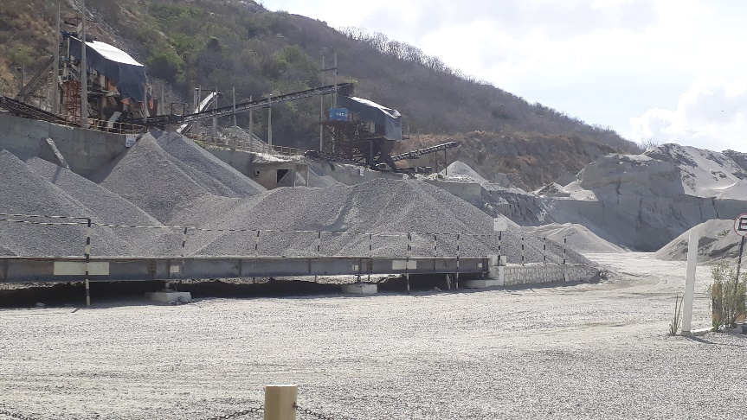

Fonte: Autores

Contudo, com relação aos ativos, a empresa dispõe dos britadores, peneiras e balança rodoviária. Esses equipamentos são relacionados diretamente ao seu processo produtivo. Existem parcerias com empresas prestadoras de serviços nas áreas de transporte de cargas, manutenção, concretagem e alimentação. Embora o país esteja vivenciando uma crise econômica, o cenário da empresa não passou por mudanças significativas com relação à expressivas quedas no ritmo de produção.

**3.1.2 Análise do processo produtivo**

O modo que são extraídas e processadas as matérias-primas exige cuidado. Sobretudo, por se tratar de uma atividade de risco grau 4, conforme citado na norma regulamentadora 4 (BRASIL, 1978). Contudo, são estabelecidas preliminarmente por parte da empresa, etapas preventivas para o sistema produtivo, desde o processo de aquisição de todo material explosivo com a devida comunicação ao SFPC (Serviço de Fiscalização de Produtos Controlados), além do aviso interno sobre a detonação.

O processo na atividade extrativista mineral consiste na realização de limpeza prévia da área e furação por meio de um equipamento intitulado de perfuratriz. Após é realizada a inserção do material explosivo para posterior desmonte da bancada rochosa, obtendo assim a matéria-prima da empresa.

O trabalhador participa de forma direta na etapa de descarregamento, pois é feita manualmente e exigindo esforço físico. As caixas com explosivos pesam aproximadamente 25 kg e existe uma monitoração através da gravação em vídeo de todo o processo até a detonação, por motivo da existência de material controlado. O ambiente da atividade pode ser visto na figura 2, a seguir:

Figura 2- Ambiente da detonação na empresa alvo do estudo

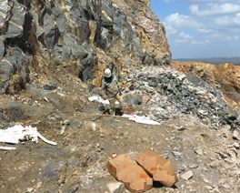

Fonte: Autores

O carregamento e transporte das rochas é realizado por máquinas escavadeiras e caminhões que transportam o material para a etapa de britagem, onde é realizado o processamento e quebra das rochas. Após a fragmentação o material, o processo de transporte se dá por correias transportadoras para a fase de peneiramento, onde acontece a separação por tamanho e tipo de produto específico. Por fim, o material acabado é estocado em lotes distintos para posterior transporte ao cliente. Alguns equipamentos podem ser visualizados na figura 3, a seguir:

Figura 3 – Exemplos de máquinas e equipamentos utilizados na empresa alvo do estudo

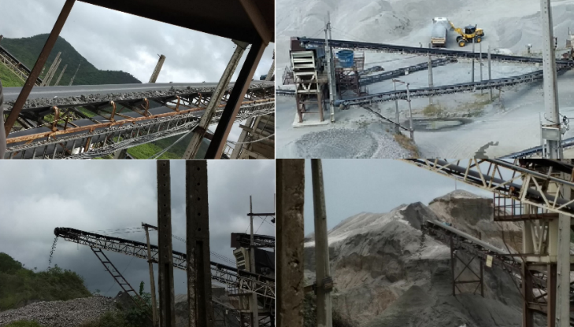

Fonte: Autores

**3.2 Método proposto para identificação dos riscos ambientais**

Hodiernamente são utilizados mecanismos para verificação dos riscos ambientais presentes no local de trabalho, sendo orientados e padronizados de acordo com as normas regulamentadoras.

Existiu para tanto, um envolvimento em prol de conceber uma visão voltada para todo e qualquer risco ambiental pertencente à indústria da mineração e no sentido de constituir etapas para auxiliar na identificação desses riscos e ainda, como parte do processo, foram utilizados parâmetros preestabelecidos em outros estudos voltados à mineração pois, como relatado por Marconi e Lakatos (2003, p. 158) “antes de iniciar qualquer pesquisa de campo, o primeiro passo é a análise minuciosa de todas as fontes documentais, que sirvam de suporte à investigação projetada”.

Após a análise preliminar documental, estabeleceu-se como subsidio do assunto os aparatos necessários para uma mineração, de acordo com a visita de campo. Desta forma, destaca-se a presença de máquinas de grande porte no ambiente laboral, como: Britadores, Peneiras vibratórias e Caminhões. Além de esteiras transportadoras, que são relevantemente propulsoras dos riscos.

Conforme apresentado na figura 4, pode ser constatado o método proposto para a identificação dos riscos ambientais na indústria de mineração que contempla os principais agentes presentes nas atividades e setores, mas também registra a necessidade de uma abrangência para detectar agentes ambientais específicos para cada organização, como pode ser visto a seguir:

Figura 4- Método para identificação dos riscos ambientais em uma indústria de mineração

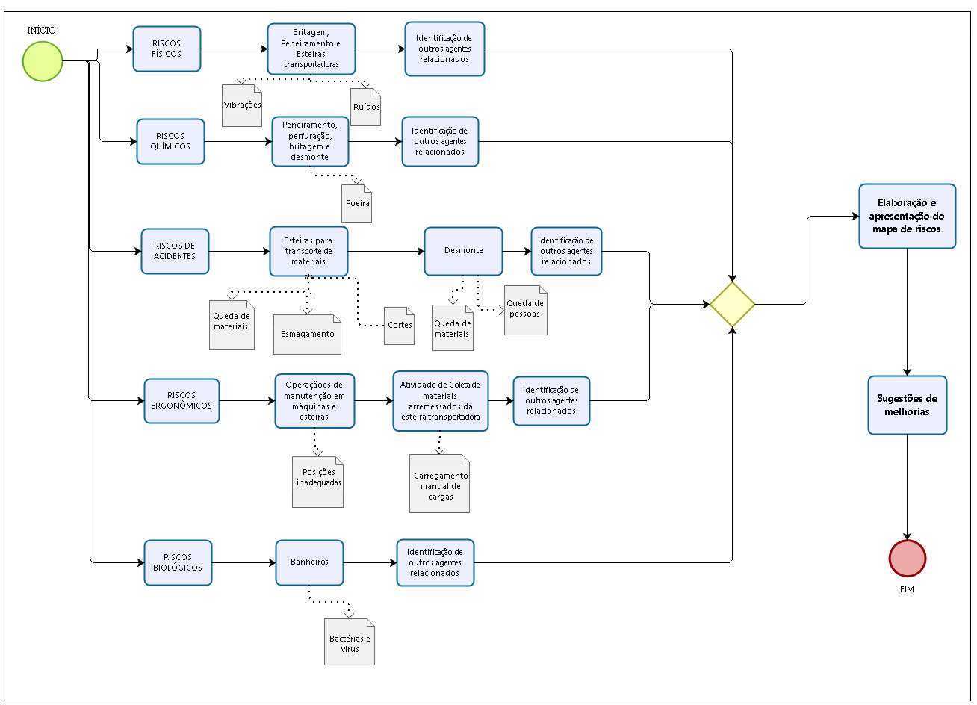

Fonte: Elaboração dos autores.

**3.2.1 Etapa 1: Identificação dos Riscos Físicos**

O ruído é constante devido ao funcionamento das máquinas que oferecem suporte ao meio produtivo, assim como a vibração é oriunda das mesmas. Estes agentes são predominantemente encontrados nos locais de britagem, peneiramento e esteiras transportadoras.

**3.2.2 Etapa 2: Identificação dos Riscos Químicos**

A poeira se faz presente devido às atividades de preparação, processamento e transporte do material, sendo frequente no desmonte, britagem, peneiramento e no momento da perfuração da rocha.

**3.2.3 Etapa 3: Identificação dos Riscos de Acidentes**

Com relação aos riscos mecânicos, nota-se a possibilidade de queda de materiais, esmagamento e cortes nas atividades elaboradas na área das esteiras de transporte, assim como queda de pessoas e materiais no local de desmonte.

No processo produtivo, existe uma fase de decapeamento que consiste na limpeza do local, fatores de riscos na etapa de perfuração são inerentes ao momento de preparo para detonação. Os trabalhadores envolvidos realizam vários deslocamentos com o material, pois a área contém desníveis no solo e risco de queda, expondo o trabalhador a bancadas altas.

**3.2.4 Etapa 4: Identificação dos Riscos Ergonômicos**

Quanto aos riscos ergonômicos, existe uma atenção para os espaços onde ocorre a manutenção de máquinas e esteiras, pois possuem o risco de posição inadequada na elaboração dessa atividade. A coleta de materiais arremessados das esteiras transportadoras tem a ocorrência de posições inadequadas, pois acontece o carregamento manual de carga na referida ação.

**3.2.5 Etapa 5: Identificação dos Riscos biológicos**

As ameaças biológicas são comumente encontradas no setor dos lavabos e bebedouros da área externa propensa aos vírus e bactérias, existindo assim, possibilidades de contaminações.

**3.2.6 Etapa 6: Elaboração e apresentação do Mapa de Riscos**

O mapa de riscos é um uma representação gráfica baseada no *layout* da empresa onde são apresentados todos os riscos inerentes às atividades da mineração. Essa representação deve ser simplificada e objetiva para que os empregados mais leigos possam ter uma interpretação rápida e eficiente.

Na figura 5, exposta a seguir, cada risco é classificado por cores, a saber: físico (verde), químico (vermelho), biológico (marrom), ergonômico (amarelo) e de acidente (azul). Além disso, os círculos dispostos em três tamanhos destacam a graduação do risco no ambiente laboral de uma indústria de mineração, objeto de estudo dessa pesquisa.

Figura 5 - Mapa de Riscos Ambientais em uma indústria de mineração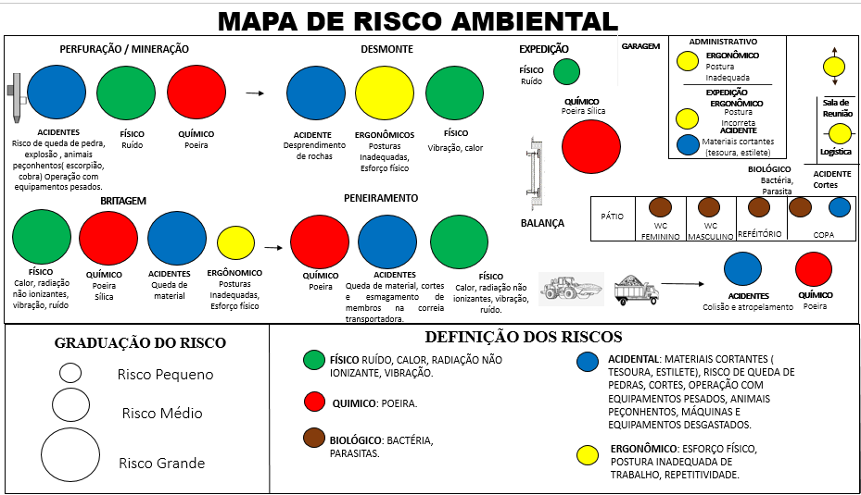

Fonte: Elaboração dos autores

**3.2.7 Etapa 7: Sugestões de melhorias**

Visando propor medidas para mitigar eventuais riscos e problemas do ambiente de trabalho, foram destacadas as seguintes sugestões:

1. Realização de pausas no início ou durante a jornada de trabalho para aplicação de DDS (Diálogo Diário de Segurança) acerca de temas que visem a conscientização da segurança dentro do ambiente de trabalho;
2. Adoção de sistemas anti-quedas com utilização de cinto paraquedista para atividade em altura;
3. Nas atividades que exigem posturas inadequadas, descarregamento e levantamento de peso, faz-se necessária a implementação e utilização de cinto lombar abdominal;
4. Implantação de sinalização indicando o limite de velocidade dos veículos, placas de uso de equipamentos de proteção individual, bem como a devida orientação nas leiras (bancos para desmonte);
5. Áreas para descanso com melhor qualidade e com disponibilidade de assentos;
6. Acondicionamento em local coberto para materiais utilizados na manutenção, como: óleos, graxas e outros;
7. Esteiras com proteções e passarela lateral para a atenuação do risco de projeção de materiais, assim como também no intuito de uma melhor manutenibilidade;
8. Descarte consciente de produtos químicos em locais apropriados.

**4. Conclusão**

O método proposto consiste na identificação dos tipos de riscos existentes nas atividades de mineração, como: Britagem, peneiramento, transporte manual e expedição. Com isso, a proposta serve como um guia para direcionar o início dos trabalhos de identificação dos riscos ambientais a partir daqueles mais presentes nas atividades, bem como também oportuniza a identificação daqueles específicos de cada ambiente laboral ou empresa.

No presente artigo, foi estruturado um formato de identificação dos riscos ambientais na atividade de mineração de maneira substanciada, o que reduz o período de coleta de elementos e produz um melhor aproveitamento do tempo necessário para a identificação dos agentes ambientais relacionados.

A criação de um método para identificação dos agentes que podem causar danos ao trabalhador, exige um acompanhamento nas instalações da mineradora e das funções que cada empregado executa. Esse fato é necessário em razão da atividade da mineração que é caracterizada pela existência de diversos agentes que podem surgir a partir de pequenas alterações no processo produtivo ou de fatores ambientais.

Através das pesquisas e análises desenvolvidas, foram encontradas diversas problemáticas e ameaças presentes no ambiente laboral que poderiam acarretar adversidades. Portanto, no intuito de propiciar um local de trabalho com menos riscos, notou-se a necessidade de melhorias no espaço laboral e implantação de um sistema de sinalização específico para certos locais ou atividades. Com isso, o estudo oportuniza uma maior facilidade de reconhecimento do ambiente laboral que poderá proporcionar melhorias no ambiente de mineração a partir da continuação deste estudo em trabalhos futuros.

**REFERÊNCIAS**

BARSANO, P. R.; BARBOSA, R. P. **Segurança do Trabalho:** Guia Prático e Didático. São Paulo: Érica, 2014.

BRASIL. **Ministério do Trabalho e Previdência Social.** Portaria nº 3.214, de 08 de junho de 1978. Aprova as Normas Regulamentadoras - NR - do Capítulo V, Título II, da Consolidação das Leis do Trabalho, relativas à Segurança e Medicina do Trabalho. Disponível em: <http:// www.camara.gov.br/sileg/integras/839945.pdf>. Acesso em: 05 de fevereiro. 2018.

GIL, A. C. **Métodos e técnicas de pesquisa social**. 6. vol. São Paulo: Atlas, 2008. 27p.

MARCONI, M. A.; LAKATOS, E. M. **Fundamentos de Metodologia Científica**. 5. vol. São Paulo: Atlas, 2003. 158-212p.

MARTINS, J. R.; BACELAR, T. C.; BONFIM, W. B.; RODRIGUES, M. V.; XERES, F. C. **Análise ergonômica no transporte manual de cargas:** um estudo de caso em uma empresa de produção de cimento. GEPROS. Gestão da Produção, Operações e Sistemas, Bauru, Ano 12, nº 1, jan-mar/2017, p. 269-283.

PEIXOTO, N. H. **Segurança do Trabalho.** 3. ed. Santa Maria: Universidade Federal de Santa Maria: Colégio Técnico Industrial de Santa Maria, 2011. 45p.

PEPPLOW, L. A. **Curso Técnico em Eletrotécnica**: módulo 1. Segurança do Trabalho. Curitiba: Base Didáticos, 2007. 124p.

ROSSETE, C. A. **Segurança e Higiene do Trabalho.** São Paulo: Pearson Education Brasil, 2015. 14p.

SALIBA, T. M. **Curso Básico de Segurança e Higiene Ocupacional.** 6. ed. São Paulo: LTR, 2015.

SILVA, D. H. A.; FARIA, A. F. **Análise da relação entre produtividade e segurança do trabalho na indústria de mineração.** Bauru, 2013.

SILVA, R. M. S. **Higiene e Segurança do Trabalho (HST) para Educação Profissional.** Brasília: Editora IFB, 2013. 77 p.

VASCONCELOS,S. C. S; VASCONCELOS,C. I. S; NETO, J. M. M. **Riscos ambientais causados na extração mineral:** estudo de caso em uma mineração à céu aberto. R. POLÊM!CA. v. 12, n. 4 , 2013.

YIN, R. K. **Estudo de caso:** Planejamento e métodos. 2. Vol. Porto Alegre: Bookman, 2001. 32p.